SardoNat - die Naturgefahren-Plattform des Welterbe Sardona

Naturgefahren in den Welterbe-Kantonen Glarus, St. Gallen und Graubünden
Grundwissen zum Vergehen der Alpen

Warum vergehen die Alpen?

1. Trennflächen in den Gesteinen schwächen ihren Zusammenhalt.
Welche Formen von Trennflächen gibt es?
Was kann in den Trennflächen passieren?
Welche Bedeutung hat die räumliche Lage der Trennflächen?

2. Gewisse Gesteine sind anfällig auf mechanische Verwitterung

3. Gewisse Gesteine sind anfällig auf chemische Verwitterung

4. Das Gesteinsmaterial wird in Bewegung versetzt
4.1 Die Schwerkraft bewegt Gesteinsmaterial auf langsame Art und Weise talwärts
4.2 Die Schwerkraft bewegt Gesteinsmaterial auf rasche Art und Weise talwärts
4.3 Fliessendes Wasser trägt Gesteinsmaterial ab und führt es mit sich
4.4 Gletscher tragen Gesteinsmaterial ab und bewegen es
4.5 Wind bewegt Gesteinsmaterial
4.6 Lawinen bewegen Gesteinsmaterial

5 Erdbeben lösen eine Vielzahl von Bewegungsformen aus

6 Unwetter lösen eine Vielzahl von Bewegungsformen aus

7 Welchen Einfluss haben die Menschen auf das Vergehen der Alpen?

> Literatur zum Vergehen der Alpen im Kanton Glarus
> Literatur zum Vergehen der Alpen im Kanton Graubünden

Das könnte dich auch interessieren:
Videos zum Thema "Vergehen der Alpen"
Das Vergehen der Alpen in der Vergangenheit
Das zukünftige Vergehen der Alpen
Literatur zum Thema "Vergehen der Alpen"

Warum vergehen die Alpen?

1. Trennflächen in den Gesteinen schwächen ihren Zusammenhalt.
Die Gesteine, aus denen die Alpen bestehen, sind bis in mehrere Kilometer Tiefe von unzähligen Trennflächen durchdrungen. An Trennflächen haben Gesteine einen verminderten oder gar keinen Zusammenhalt. Deshalb zerfallen sie sehr oft entlang dieser Flächen. Eine Kette ist nur so stark wie ihr schwächstes Glied. Ein Stein, ein Felsblock, ein Berg ist bezüglich Zerfall nur so widerstandsfähig wie der schwächste Zusammenhalt an Trennflächen, die ihn durchziehen.

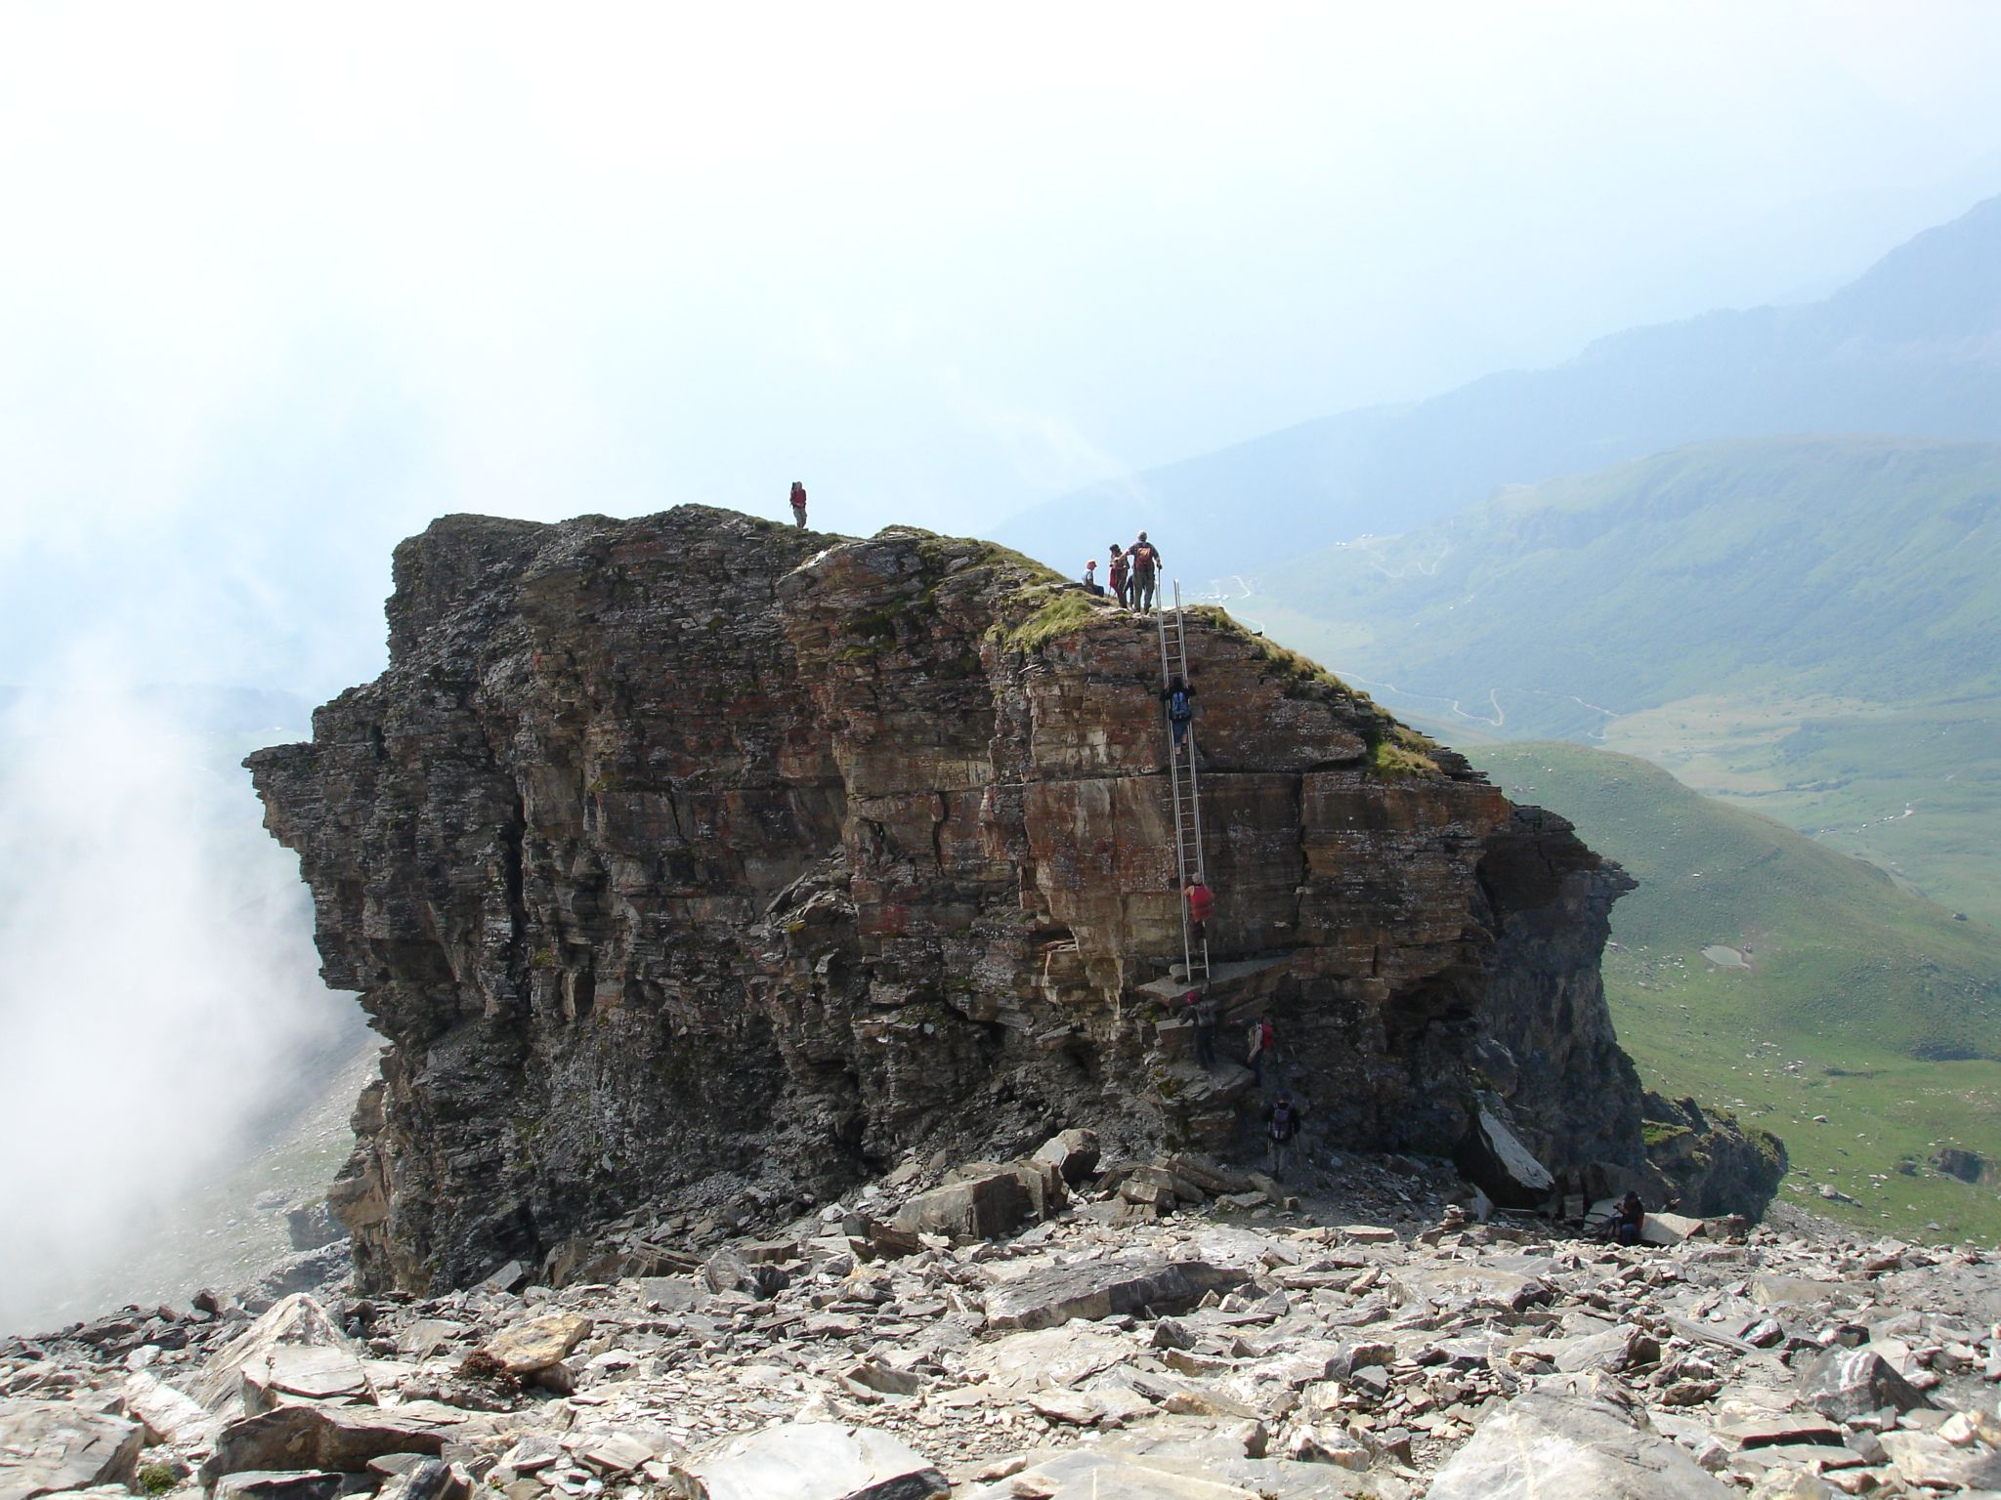
Der "Beverin Pintg" an der Südostflanke des Piz Beverin.
Der Bildausschnitt zeigt, wie der "Beverin Pintg" von Trennflächen durchzogen ist - und entlang diesen zerfällt. Foto M. Weidmann

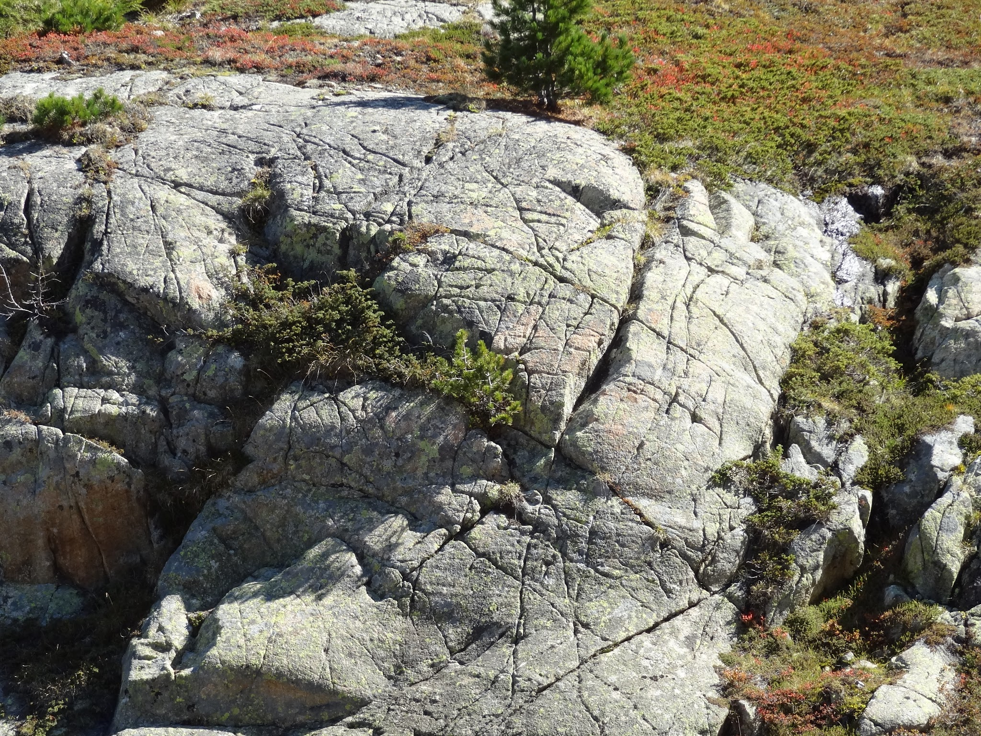
Vom Gletscher geschliffene Felswand im Gebiet der Crap-Alv Seen GR. Die sich kreuzenden Linien auf der Felsoberfläche zeigen, wo und wie der Fels von Trennflächen durchdrungen ist.
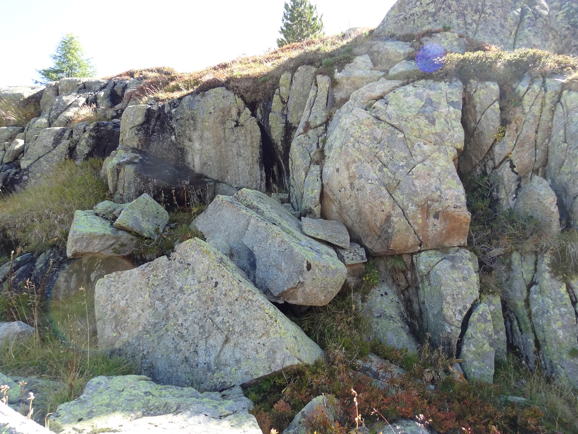
In diesem Bereich der vom Gletscher geschliffenen Felswand haben sich entlang von Trennflächen einzelne Felsblöcke gelöst und sind aus der Wand herausgefallen. Fotos: Markus Weidmann

Welche Formen von Trennflächen gibt es?
Die wichtigsten Formen sind:
> Klüfte
> Schieferungsflächen
> Kontaktbereiche unterschiedlicher Gesteinsschichten
> Verwerfungen

> Klüfte
Klüfte sind Risse, Spalten im Gestein. Klüfte entstehen beispielsweise, wenn eine Gesteinsmasse aus der Tiefe angehoben wird und die überliegenden Gesteine gleichzeitig abgetragen werden. Dies führt in der Gesteinsmasse zu einer Druckentlastung, bei der Klüfte entstehen. Andere Klüfte entstehen, wenn sich im Erdinnern eine Gesteinsmasse abkühlt und dabei zusammenzieht.

Als zerklüftet bezeichnet man Gesteinsmassen (Felsblöcke, Bergflanken, Berge), wenn sie auffällig stark und in verschiedene Richtungen von Klüften durchdrungen sind. Im Alpenraum sind alle Gesteine mehr oder weniger zerklüftet. Diese Zerklüftung reicht bis in mehrere Kilometer Tiefe.

Klüftung macht Gesteine, die grundsätzlich verwitterungsresistent sind, anfällig auf Zerfall. Beispiel: Der Bergeller Granit ist ausserordentlich hart und verwitterungsresistent - und doch zerfallen die Berge, weil sie von unzähligen Klüften durchwirkt sind.

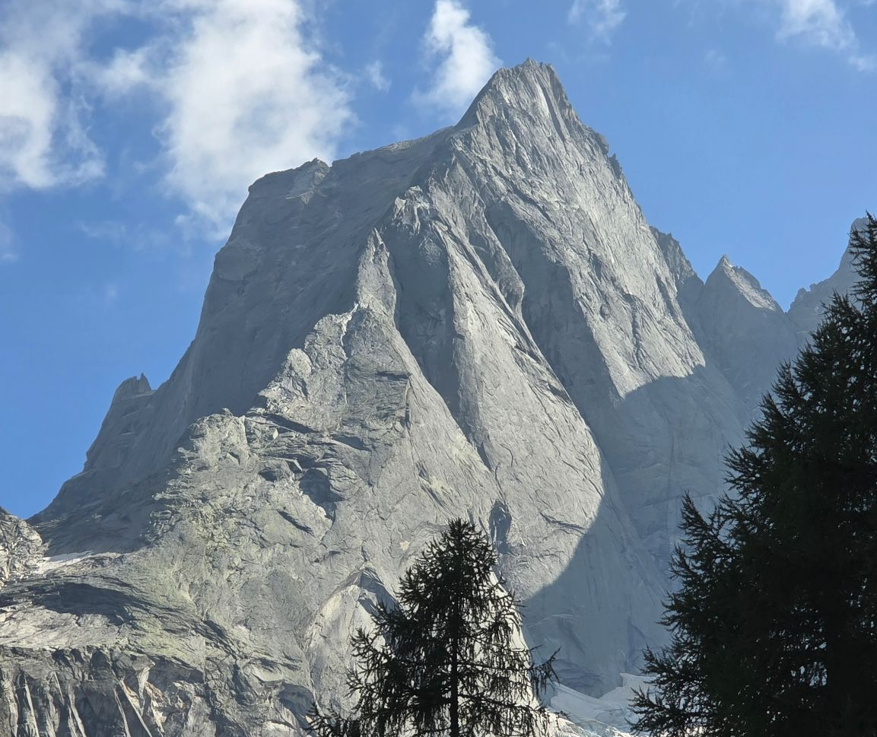
Der Piz Badile im Bergell. Der Berg besteht aus massivem Granit.
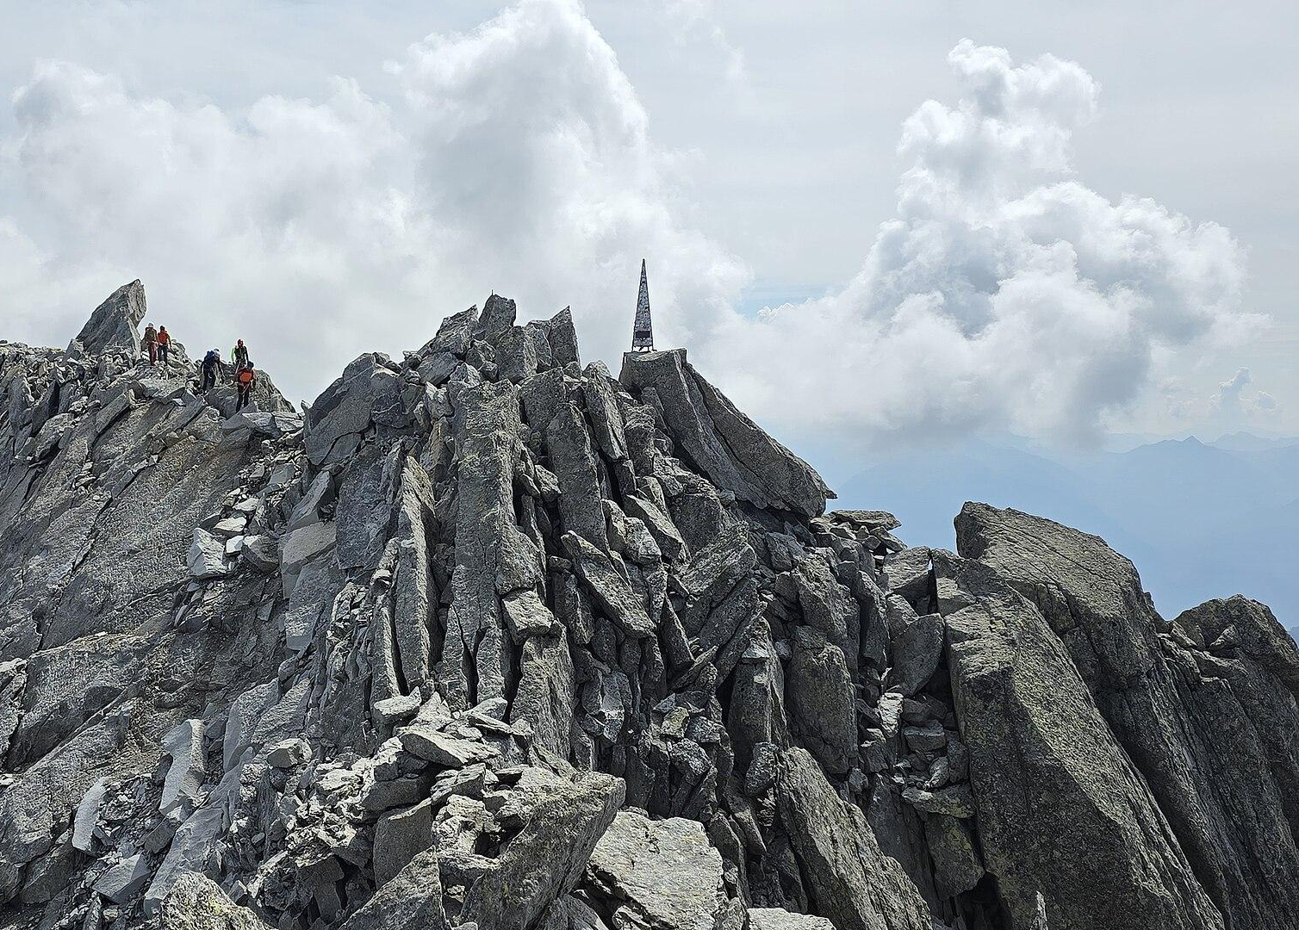
Der Gipfel des Piz Badile. Diese Nahaufnahme zeigt, wie der Berg entlang von Klüften und anderen Trennflächen zerfällt. Fotos: Capricorn4049 / wikipedia

> Schieferungsflächen
Schieferung entsteht, wenn ein Gestein im Erdinnern unter hohem Druck und hoher Temperatur zusammengepresst wird. Dabei regeln sich flächige Mineralien wie Tonminerale oder Glimmer so ein, dass Schieferungsflächen entstehen.

Schieferungsflächen sind Trennflächen in geschiefertem Gestein. Dies zeigt sich daran, dass sich geschieferte Gesteine entlang von Schieferungsflächen in Schieferplatten spalten lassen.

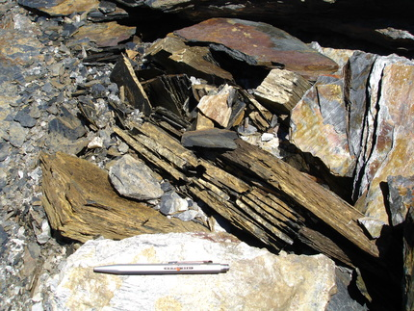
Bündnerschiefer, der entlang von Schieferungsflächen zerfällt. Foto: M. Weidmann
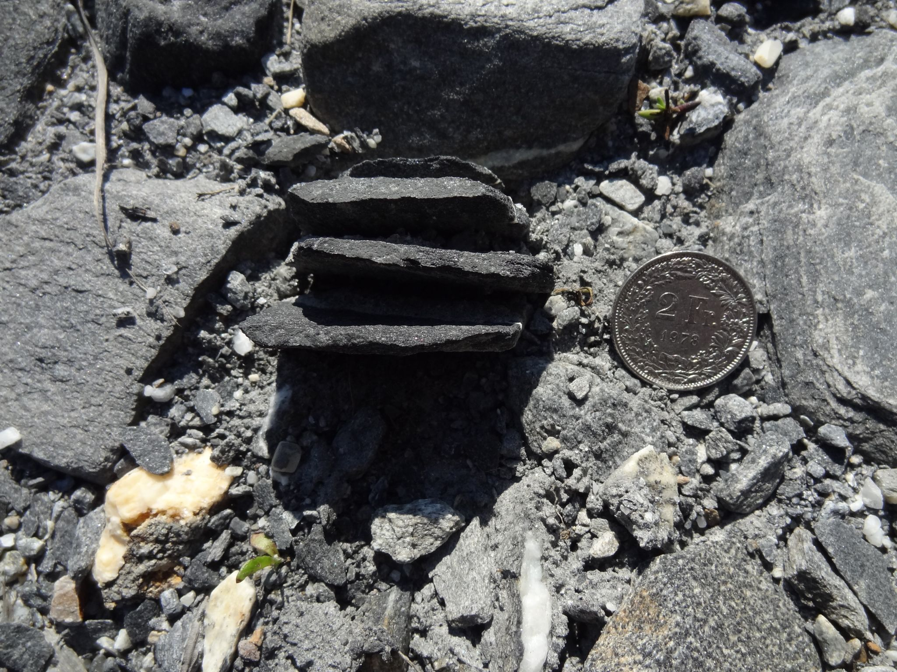
Kalkig-toniges Gestein, das entlang von Schieferungsflächen zerfällt. Foto: M. Weidmann

> Kontaktbereiche unterschiedlicher Gesteinsschichten
Die Schichtung ist ein typisches Merkmal von vielen Sedimentgesteinen.Eine Abfolge von Schichten entsteht, wenn Schichten aus gleichem oder unterschiedlichem Material aufeinander abgelagert werden. Im Kontaktbereich zwischen zwei unterschiedlichen Schichten ist der Zusammenhalt der Schichten oftmals schwächer als innerhalb der Schichten. Dadurch wird die Fläche, an der sich die Schichten berühren, zur potentiellen Trennfläche.

> Verwerfungen
Eine Verwerfung ist vereinfacht gesagt eine Fläche, entlang der sich zwei Gesteinsmassen relativ zueinander bewegen oder bewegt haben. Verwerfungen entstehen meist tief im Untergrund. Während der aktiven Phase der Verwerfung verlieren die benachbarten Gesteinsmassen den Zusammenhalt - die Verwerfung wird zur Trennfläche.

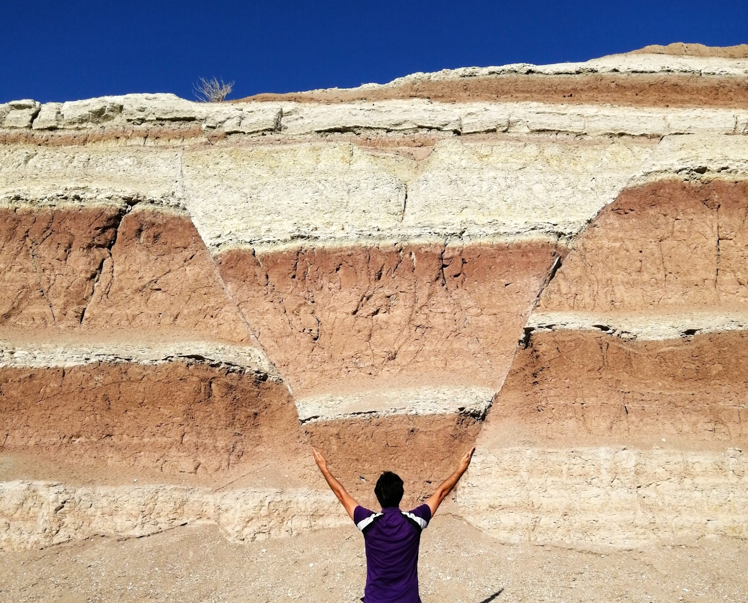
Verwerfung zwei Trennflächen. Foto Mohammad Goudarzi / Wikipedia

Was kann in den Trennflächen passieren?
> Entlang von Trennflächen kann Gestein zerfallen.
> In Trennflächen kann Wasser eindringen und unter bestimmten Umständen innerhalb der Trennfläche Wasserdruck aufbauen. Dieser presst die Gesteine auseinander.
> In Trennflächen kann Wasser eindringen und das Gestein entlang der Trennfläche chemisch verändern (Beispiel: Auflösen von Kalkgestein). Dies schwächt den Zusammenhalt der an der Trennfläche benachbarten Gesteine.
> In Trennflächen kann Wasser eindringen, gefrieren - und dabei die an der Trennfläche benachbarten Gesteine auseinander pressen.
> In Trennflächen können Bäume mit ihren Wurzeln eindringen. Die Wurzeln pressen die Gesteine auseinander, wenn sie sich in den Trennflächen ausbreiten.

Welche Bedeutung hat die räumliche Lage der Trennflächen?
Die räumliche Lage der Trennflächen ist ein wichtiger Faktor bezüglich dem Zusammenhalt eines Gesteins, das von Trennflächen durchwirkt ist. Neigen sich Trennflächen talwärts, ist die Wahrscheinlichkeit besonders gross, dass das Gestein auf den Flächen den Halt verliert und abrutscht.

Video: Zerfall einer Felswand entlang von Trennflächen
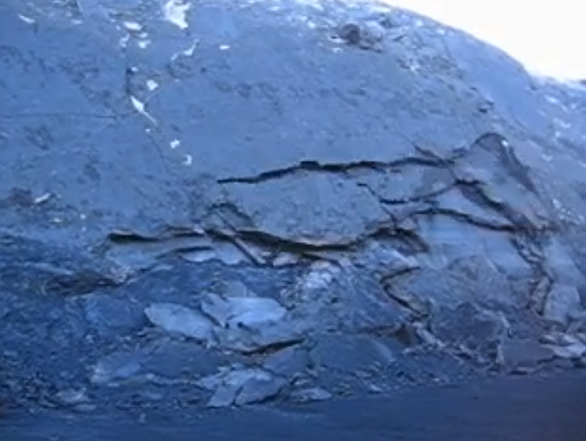
Dieses Video zeigt eine Felswand, die von talwärts geneigten Trennflächen durchwirkt ist. Die Felswand zerfällt entlang dieser Trennflächen; loses Gesteinsmaterial rutscht auf Trennflächen abwärts.

Die räumliche Lage von Trennflächen am Dschimels GR
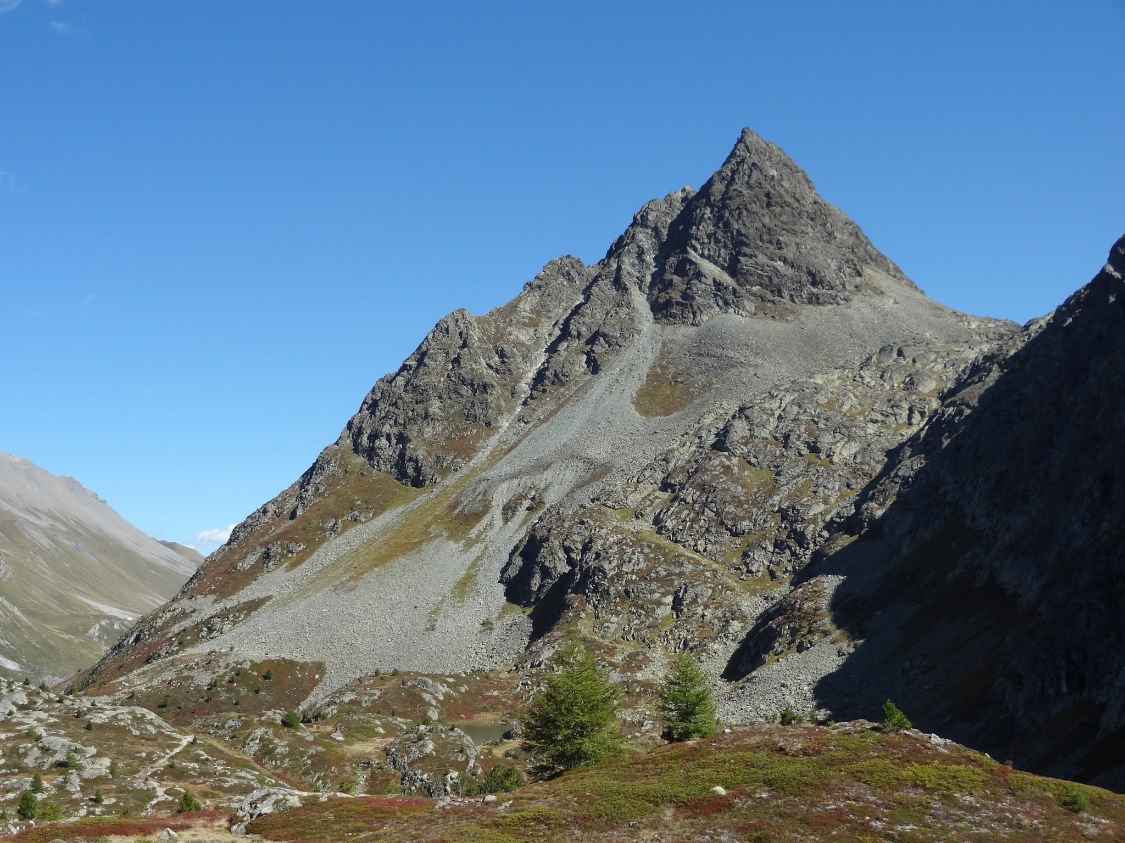
Der Dschimels (südlich vom Albulapass) ist von unzähligen Trennflächen durchdrungen. Entlang dieser Flächen zerfällt der Berg in unendlich viele kleinere und grössere Bruchstücke.
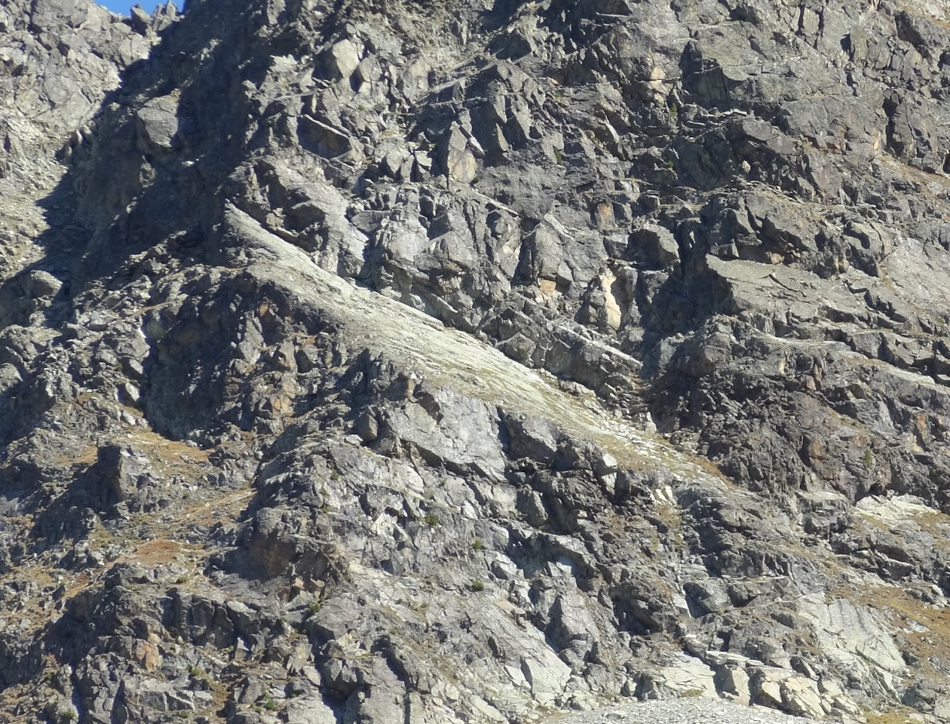
Diese Trennfläche im Gipfelbereich ist talwärts geneigt. Auf ihr verlieren die Gesteine den Zusammenhalt besonders gut. Fotos M. Weidmann

Felsberg GR: Die räumliche Lage von Trennflächen und die Felsstürze
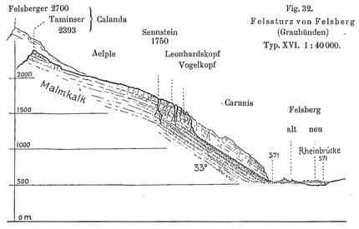
Das Felssturzgebiet von Felsberg. Darstellung von Albert Heim, 1932. Quelle: Albert Heim: Bergsturz und Menschenleben.
Ein Ausschnitt aus der Darstellung links zeigt: Ein wichtiger Teil der Trennflächen ist talwärts geneigt. Das Gestein löst sich auf diesen talwärts geneigten Flächen und wird von der Schwerkraft talwärts gezogen.

Die räumliche Lage von Trennflächen und der Bergsturz von Goldau
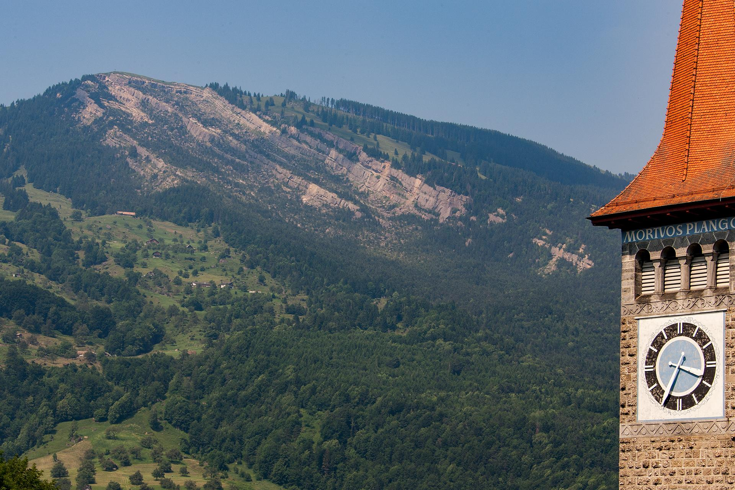
Einer der Hauptgründe, warum es zum Bergsturz von Goldau kam: Die Schichtflächen der Gesteinsmassen sind talwärts geneigt. Foto: Roland Zumbuehl / Wikipedia

2. Gewisse Gesteine sind anfällig auf mechanische Verwitterung
Mechanische Verwitterung zerlegt Gestein in Bruchstücke. Ihre Grösse kann von grossen Blöcken bis zu feinem Sand reichen. Mechanische Verwitterung wirkt bevorzugt an Trennflächen.

Frostsprengung eines Felsblocks in Süd-Island
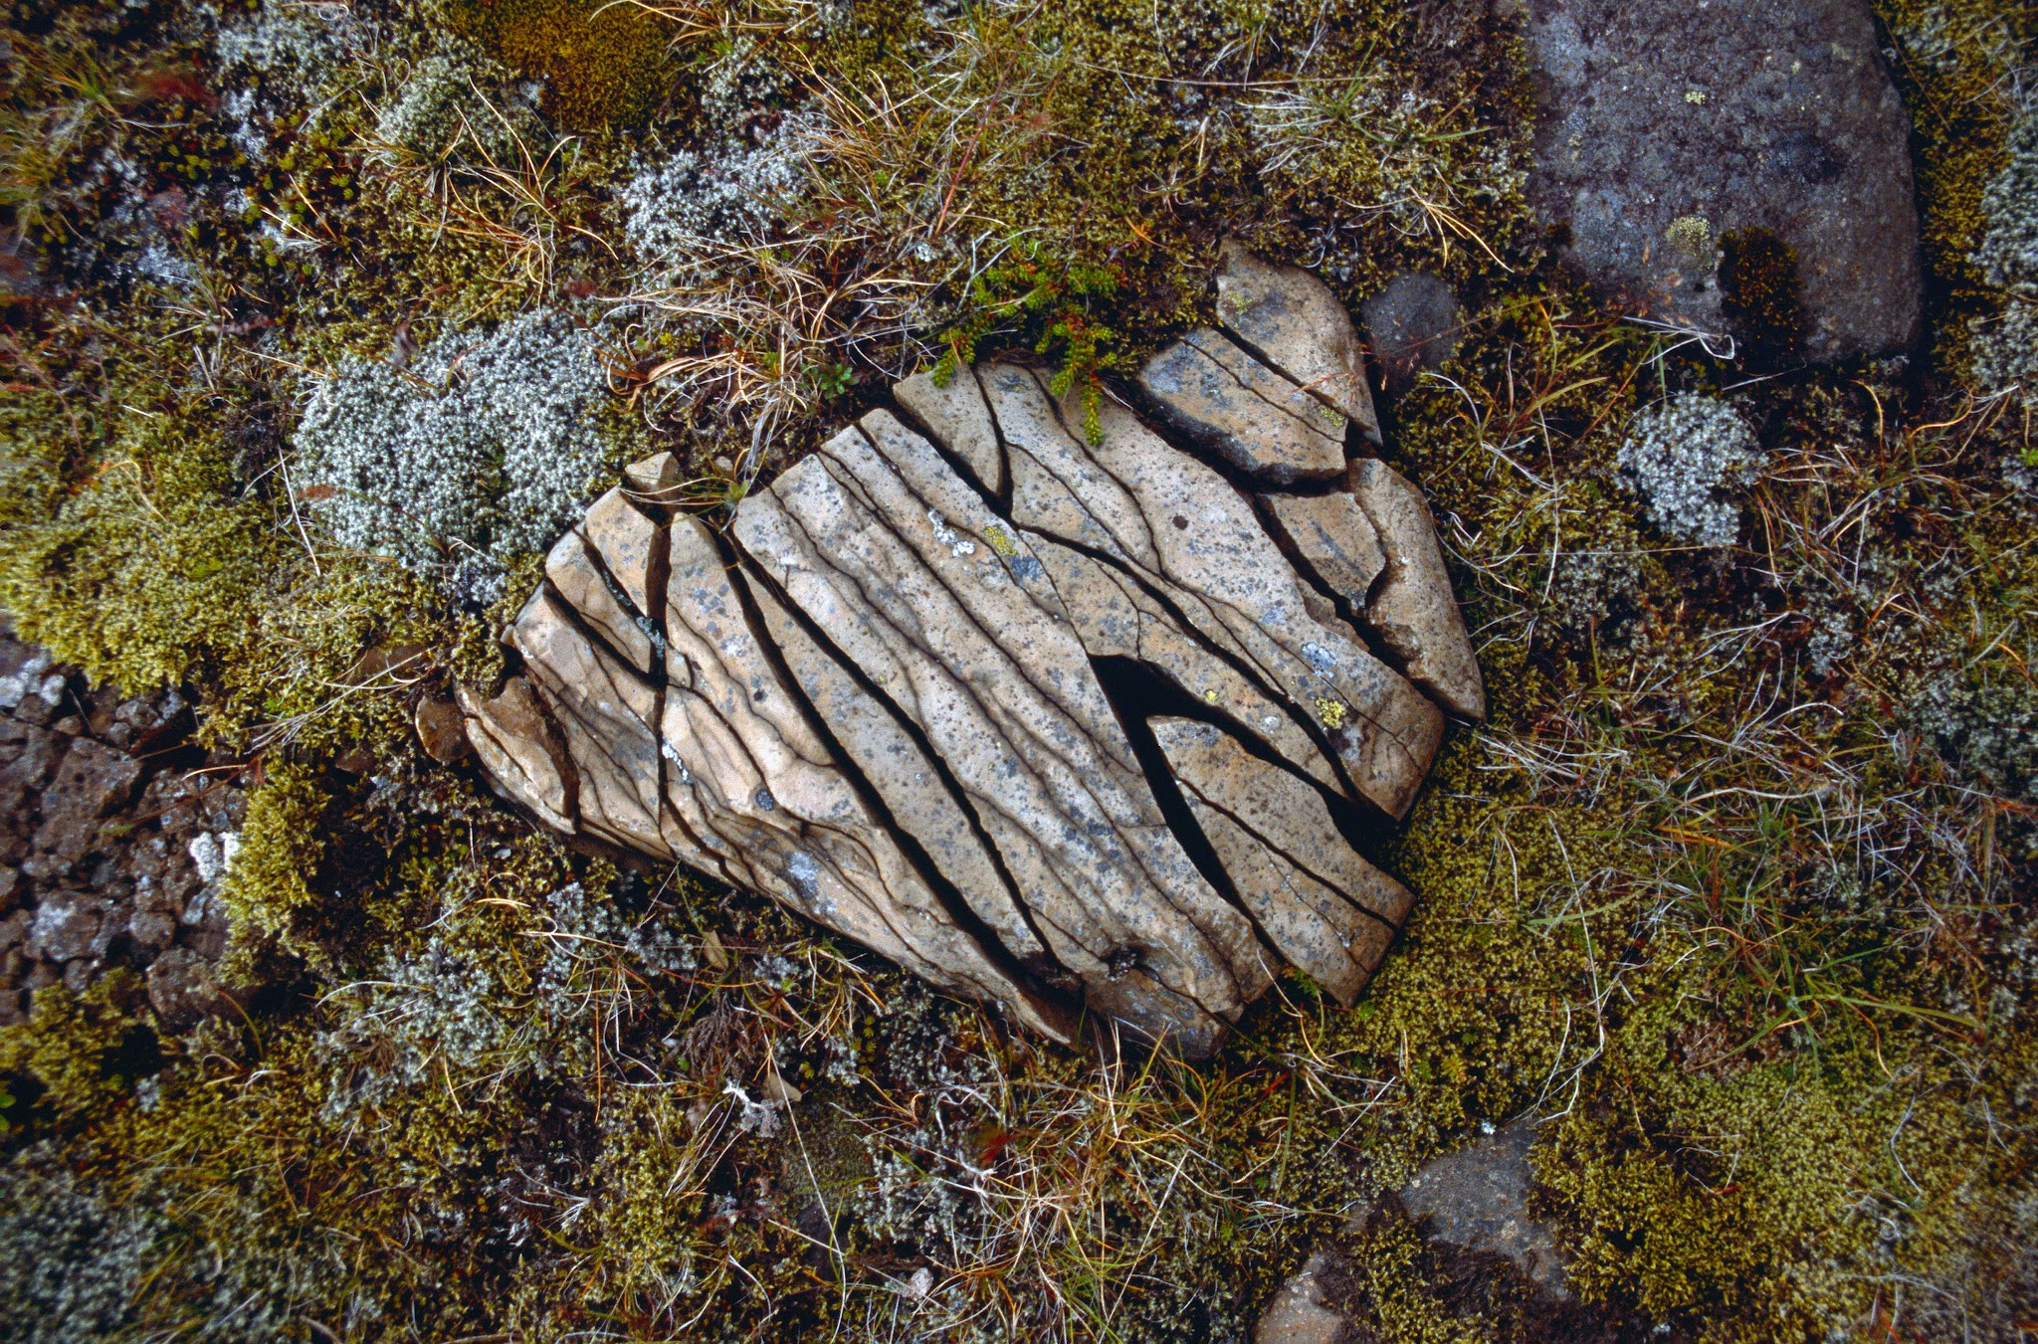
Wenn sich Wasser in Eis verwandelt, nimmt es bis zu 9% an Volumen zu.
Gefriert Wasser in Trennflächen, dann bewirkt der Wandel von Wasser zu Eis, dass durch das zunehmende Volumen Druck aufgebaut wird. Wird der Druck zu gross, sprengt das Eis das Gestein entlang der Trennfläche. Diesen Vorgang nennt man Frostsprengung. Foto: Till Niermann / Wikipedia

3. Gewisse Gesteine sind anfällig auf chemische Verwitterung
Chemische Verwitterung ist untrennbar mit Wasser verbunden.

> Bei der chemischen Verwitterung kommt es zu einer Veränderung oder Lösung von Gestein unter dem Einfluss von Niederschlägen und oberflächennahem Grundwasser.
> Durch das Wasser werden Elemente oder Verbindungen aus den Gesteinen gelöst oder umgewandelt (bis hin zur vollständigen Auflösung).
> Die Löslichkeit bestimmt, wie rasch die Minerale, aus denen ein Gestein besteht, aufgelöst werden. Kalk ist beispielsweise leichter löslich als Quarz.
> Chemische Verwitterung wirkt bevorzugt an Trennflächen.

Chemische Verwitterung eines geklüfteten Gesteins
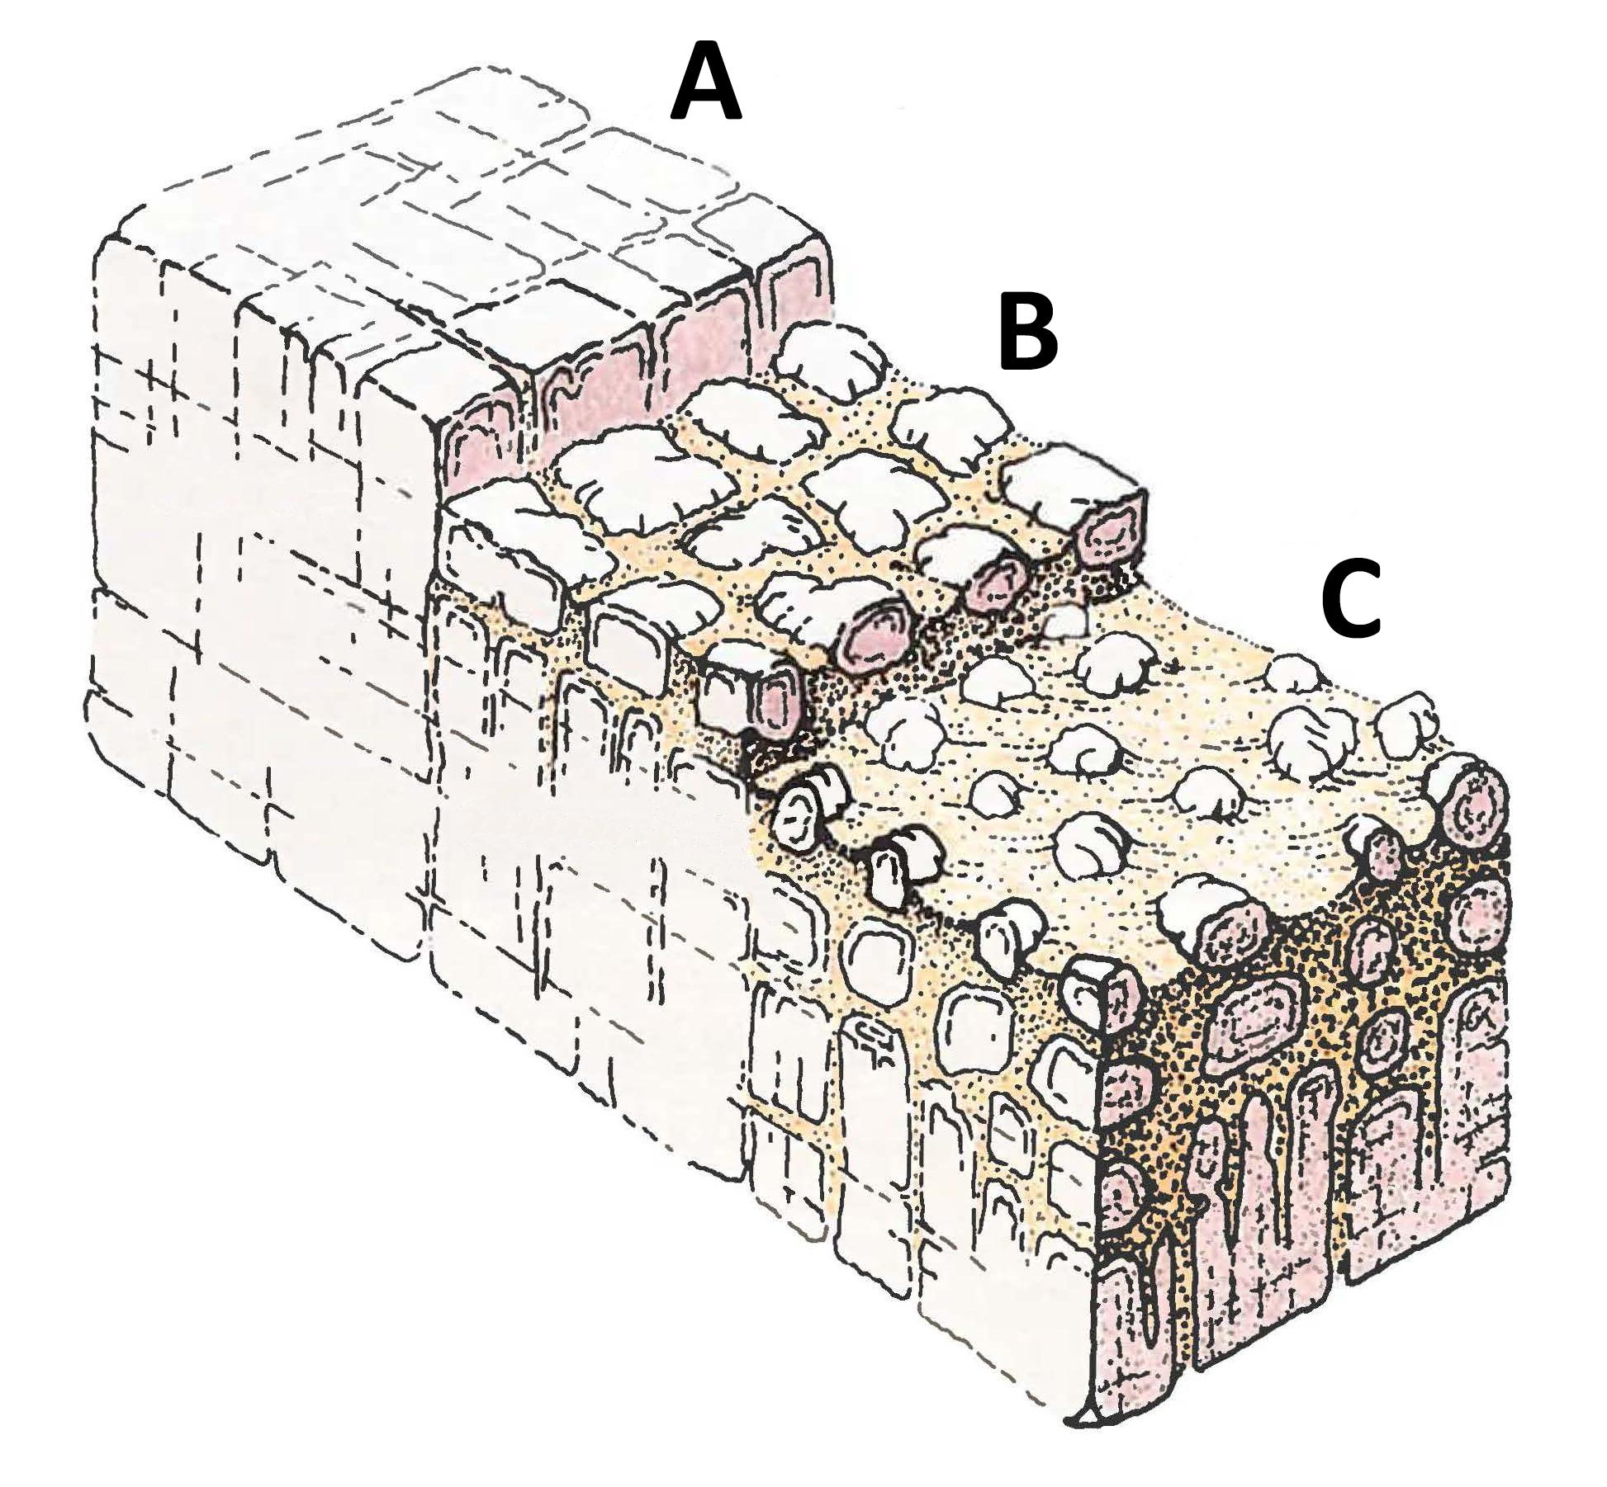
A das unverwitterte, geklüftete Gestein. B Wasser ist entlang der Klüfte ins Gestein eingedrungen und hat es im Bereich der oberflächennahen Kluftflächen angelöst. C fortgeschrittener Zustand der chemischen Verwitterung. Quelle: Huber, N.K., 1987. The geologic story of Yosemite National Park. USGS Professional Paper No. 1595.

Chemische Verwitterung von Kalkgestein
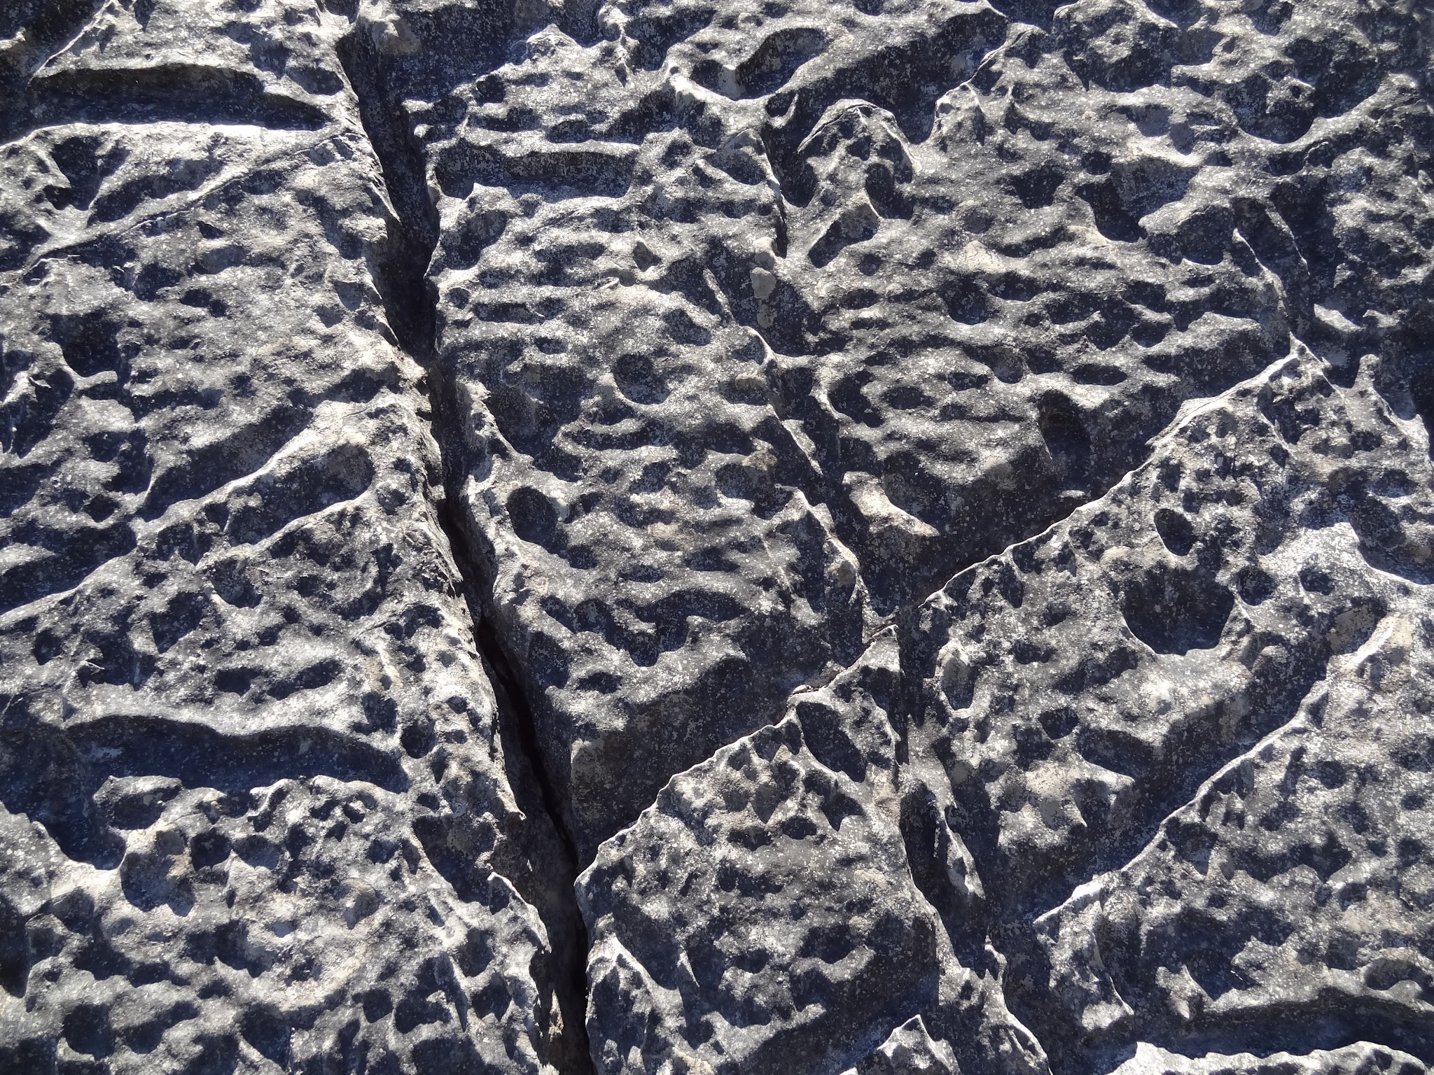
Dieses Kalkgestein wird entlang der Trennflächen chemisch gelöst. Foto: Markus Weidmann

Chemische Verwitterung eines Granits
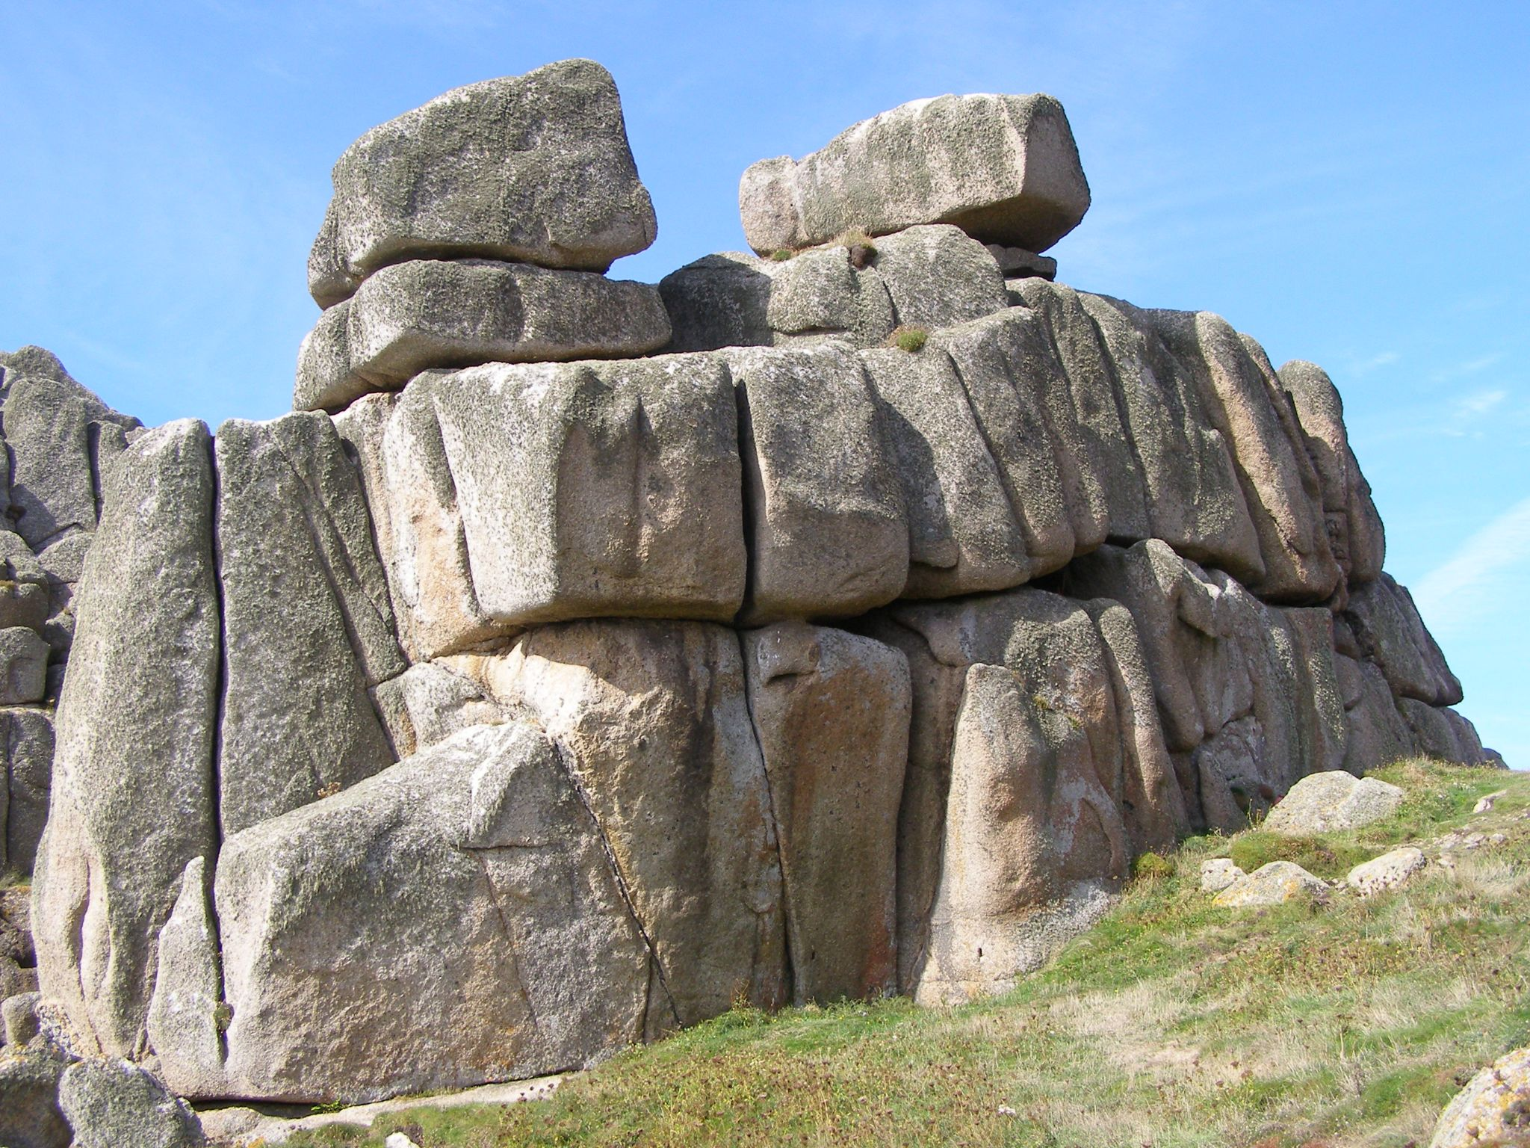
Granit in Logan Rock, Cornwall. Entlang der Trennflächen führte chemische Verwitterung dazu, dass die Blöcke kantengerundet wurden. Foto: Jim Champion / Wikipedia

4. Das Gesteinsmaterial wird in Bewegung versetzt
Im Gebirge wird Gesteinsmaterial durch verschiedenste Prozesse in Bewegung versetzt und von diesen abgetragen. Diesen Abtrag bezeichnet man als Erosion. Erosion bewirkt, dass Geländeformen wie Berge und Täler entstehen und vergehen.

Bäche und Flüsse vollbringen grosse Erosionsleistungen, wenn sie während einem Unwetter Hochwasser führen. Auch wenn das Unwetter nur wenige Stunden oder Tage dauert - in dieser kurzen Zeit erodieren sie weitaus mehr als in hundert Jahren Sonnenschein.

4.1 Die Schwerkraft bewegt Gesteinsmaterial auf langsame Art und Weise talwärts

> Solifluktion
Als Solifluktion bezeichnet man alle langsamen und oberflächlichen Bewegungen von Gesteinsschutt als folge der Schwerkraft.

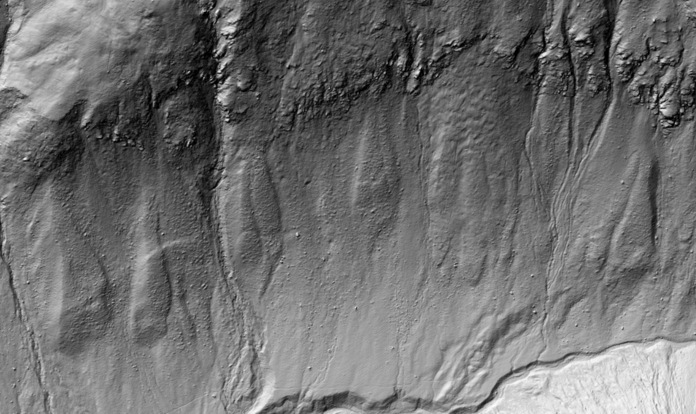
Tränenförmige Solifluktion im Val Minor GR. Karte: swissALTI3D Reliefschattierung monodirektional (swisstopo). Karte Luftaufnahme Höhenmodell

Solifluktion kann beispielsweise während der Schneeschmelze entstehen. Dabei wird Gesteinsschutt so stark vom Schmelzwasser durchdrungen, dass er breiartig wird. Sich langsam verformend bewegt er sich mit einigen Zentimetern pro Jahr talwärts. Mehr dazu:
> Solifluktion und Gelifluktion
> wikipedia

> Blockgletscher / Blockströme
Blockgletscher (auch: Blockströme) bestehen aus grösseren Felsblöcken, Steinen und feinkörnigem Gesteinsmaterial. Sie bewegen sich unter dem Einfluss der Schwerkraft vorwärts. Normalerweise sind sie an ihrer Spitze und ihren Flanken deutlich von der Umgebung abgegrenzt. Äusserlich zeigen sie die Form eines Gletschers mit prägnanter Zunge.

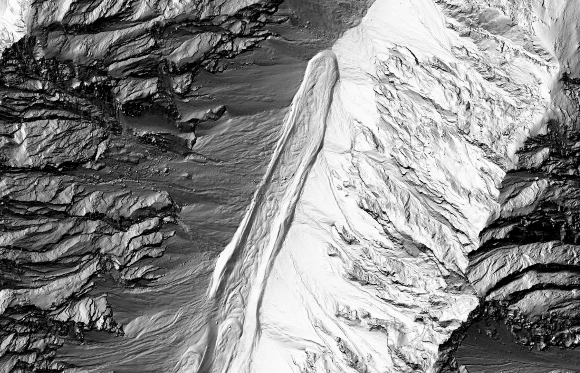
Blockgletscher Val Sassa, GR. Karte: swissALTI3D Reliefschattierung monodirektional (swisstopo). Karte Luftaufnahme Höhenmodell
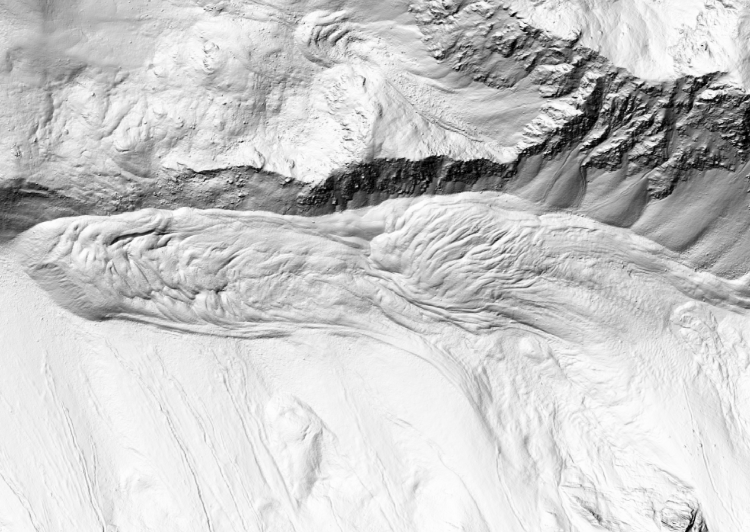
Blockgletscher Murtel d'As-cha, südöstlich Piz Kesch GR. Der Blockstrom ist rund einen Kilometer lang und 120 bis 200 m breit. Sein geschätztes Volumen beträgt rund 2,2 Millionen m³. Er bewegt sich mit rund 40 cm/Jahr. Karte: swissALTI3D Reliefschattierung monodirektional (swisstopo). Karte Luftaufnahme Höhenmodell
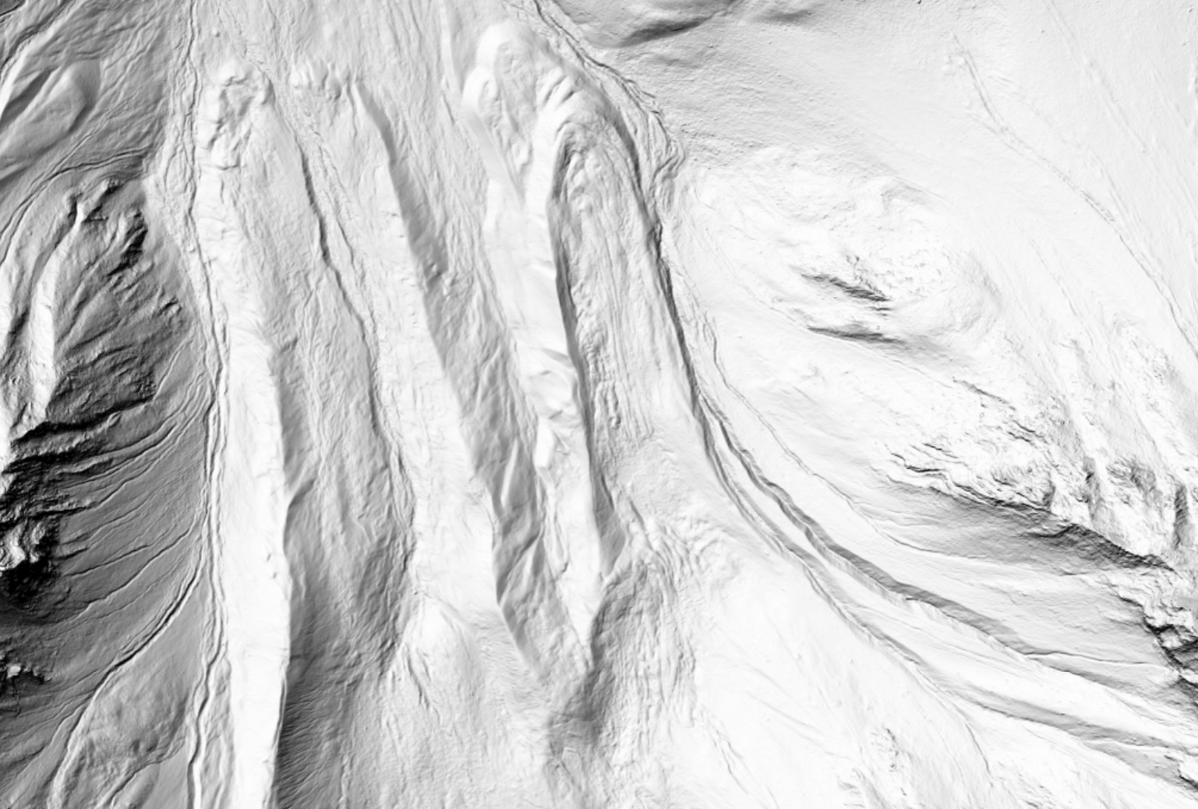
Blockstrom nördlich Piz Üertsch GR. Der Blockgletscher hat ein geschätztes Volumen von einer Million m³. Er bewegt sich mit durchschnittlich 10 bis 20 Zentimetern pro Jahr. Links vom Blockgletscher zwei Seitenmoränen. Karte Luftaufnahme Höhenmodell
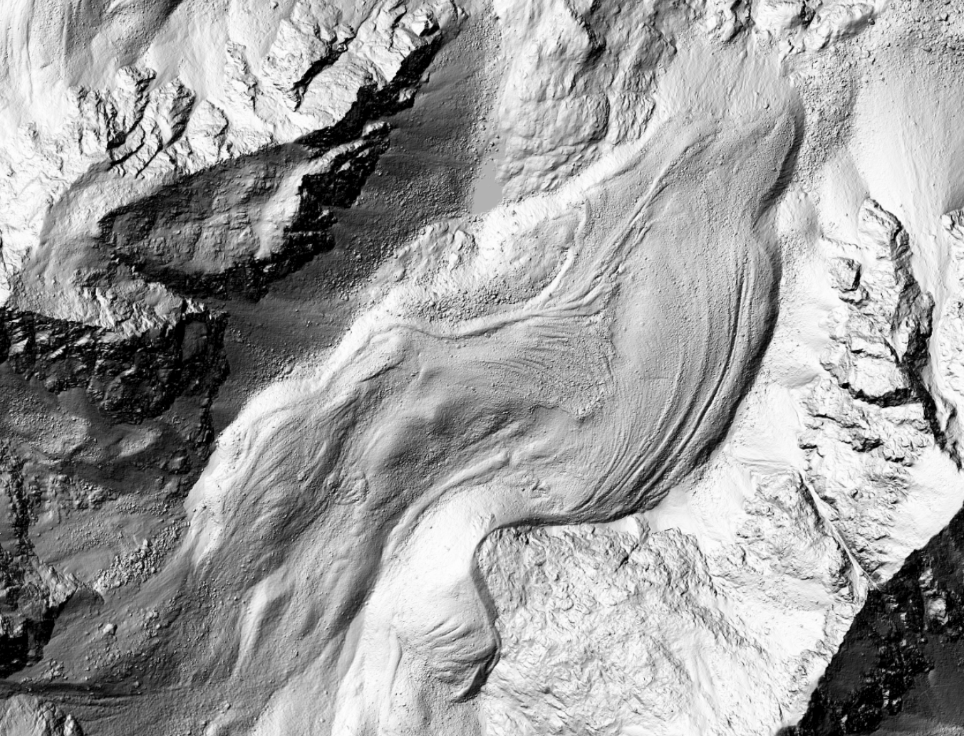
Piz Bleisch Marscha, SW von Preda GR. Karte Luftaufnahme Höhenmodell

Man unterscheidet aktive und inaktive Blockgletscher.
> Aktive Blockgletscher wandern jährlich Dezimeter bis Meter vorwärts. Sie sind kaum oder gar nicht bewachsen.

1. Piz Cavradi, Tavetsch  2. NE Piz Tarantschun, Schams.  3. NW Piz Bleis Marscha, Val d' Err  4. E Piz Salteras, Val Tschitta, S Bergün  S. NE Tschima da Tisch, W Bergün | 6. Val Plazbi, N Piz Uertsch  7. Murtel d'As-cha W Fuorcla Pischa, SW Piz Kesch  8. Murtel dellas Nuorsas, Val da Bavais-ch  9. Kühberggrat E, Davos-Monstein | 10. Bodmen WSW Leidbachhorn, S Davos  11. Leidbachhorn, W Davos  12. Leidbachhorn E, Davos  13. Plattenhorn, hinterstes Sertig

Aktive Blockgletscher Im bündnerischen Einzugsgebiet des Rheins (Stand 1957)

Diese Blockgletscher haben ein geschätztes Gesamtvolumen von 18 Millionen Kubikmetern.
Sie bevorzugen die Höhenzone zwischen 2800 und 2300 m ü.M. Sie kommen nur in Tälern vor, die nach Norden, Westen oder (seltener) nach Osten ausgerichtet sind. Sie meiden konsequent südexponierte Lagen. Die nach Norden ausgerichteten Blockströme reichen am tiefsten ins Tal hinunter. In Bündnerschiefern sind keine Blockgletscher bekannt.

> Inaktive Blockgletscher sind heute nicht mehr in Bewegung. Meist sind sie von Vegetation bedeckt.

> Blockgirlanden
Blockgirlanden sind Fliessformen in grobblockigem, lockerem Schutt. Diese Girlanden bedecken die Hänge - im Gegensatz zu den Blockströmen - nicht als schmale Zungen, sondern auf breiter Front. Sie umfassen zusammenhängend grössere Gebiete als die Blockströme.

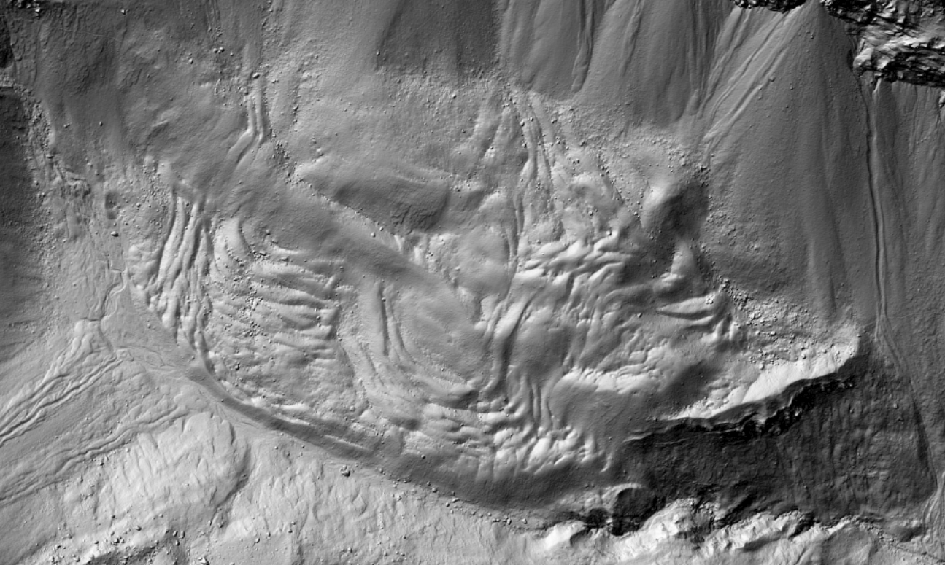
Blockgirlanden Steileralp, nördlich von Splügen GR. swissALTI3D Reliefschattierung monodirektional (swisstopo). Luftaufnahme Höhenmodell
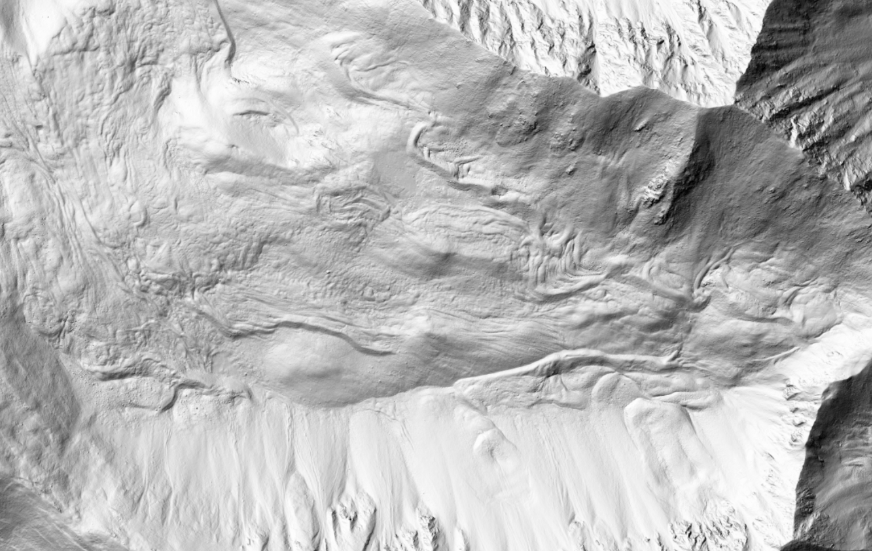
Blockgirlanden Murtel dla Muetta, östlich Piz Darlux GR. Karte Luftaufnahme Höhenmodell

Die Wülste und Wälle lassen auf langsame Fliessbewegungen schliessen. Wie bei den Blockströmen gibt es auch bei diesen Girlanden solche, die sich nicht mehr aktiv bewegen, und solche, die noch in Bewegung sind. Eine eindeutige Abgrenzung zwischen Blockströmen und Blockgirlanden gibt es nicht. Oftmals bilden kräftige Girlanden lokal schmale Zungen, welche die Form kleiner Blockströme annehmen.

Weitere Beispiele von typischen Blockgirlanden:
Pizzas d'Anarosa
Lai Pintg, Alp Anarosa
Murtel della Muota, östlich Bergün
Murtel della Grappa, nördlich P. Fregslas
Kesch Pitschen, NW Piz Kesch

> Schuttrutschungen
Unter "Schutt" versteht man in diesem Zusammenhang alle Formen von Lockergestein (Ton, Silt, Sand, Kies, Steine, Felsblöcke). Diesen Schutt findet man beispielsweise
> an Berghängen
> in Moränen
> an Bachufern
> in Fels- und Bergsturz-Ablagerungen.

Es gibt
> plötzliche, rasche, meist einmalige Rutschbewegungen von Gesteinsschutt
> langsame, lang andauernde Kriechbewegungen im Schutt.
mehr zum Thema Rutschungen

> Schieferrutschungen
Bei Schieferrutschungen bewegt sich Fels auf Schieferungsflächen und Schichtflächen im Untergrund. Schieferrutschungen sind langsame Felsbewegungen.
mehr zum Thema Rutschungen

4.2 Die Schwerkraft bewegt Gesteinsmaterial auf rasche Art und Weise talwärts
Bei dieser Bewegung stürzen, rollen und springen die Steine und Felsblöcke.

> > Bei Steinschlag bewegen sich einzelne Steine oder Steinblöcke talwärts. Ihr Gesamtvolumen beträgt maximal 100 Kubikmeter.
> Bei einem Felssturz löst sich eine zusammenhängende Felsmasse von einem Berg und stürzt talwärts. Das Volumen beträgt im Minimum hundert Kubikmeter (kleiner Felssturz), im maximum eine Million Kubikmeter (maximal grosser Felssturz).
> Bei einem Bergsturz stürzen mehr als eine Million Kubikmeter Fels zu Tal.

4.3 Fliessendes Wasser trägt Gesteinsmaterial ab und führt es mit sich
Als Sedimentfracht bezeichnet man die gesamte Menge an Gestein, die ein Bach oder Fluss aus seinem Einzugsgebiet abtransportiert. Man unterteilt die Sedimentfracht in Geschiebefracht, Suspensionsfracht und Lösungsfracht.

 | Was wird von Bächen und Flüssen bewegt, transportiert? | Wie transportieren sie es?
Geschiebefracht | Grobkörniges Gesteinsmaterial (Kies, Steine, Felsblöcke) | Das Gesteinsmaterial wird vom fliessenden Wasser am Boden des Bachbettes / Flussbettes schiebend, rollend oder springend vorwärts bewegt.
Schwebefracht | Feinkörniges Gesteinsmaterial (Ton, Silt, Feinsand), zusammengefasend als «Schlamm» bezeichnet | Der Schlamm schwebt im fliessenden Wasser, während er bewegt wird. Je trüber das Wasser, desto grösser die Schwebefracht.
Lösungsfracht | Gesteinsmaterial. das an seinem Ursprungsort durch chemische Verwitterung gelöst wurde | Die Lösungsfracht ist ein unsichtbarer Teil des fliessenden Wassers. Mineralwasser ist Wasser, das einen besonders hohen Gehalt an Lösungsfracht mit sich führt.

Abtrag und Transport durch Seitenbäche und Hauptflüsse

Seitenbäche der Hauptflüsse | Die Seitenbäche vollbringen die bedeutenden Erosionsleistungen. Sie tragen in ihrem Einzugsgebiet grosse Mengen an Material ab und bringen es ins Tal.
Hauptflüsse (Rhein, Linth, usw.) in den Talebenen | Die Hauptflüsse im Tal wirken in erster Linie als Transportmittel. Sie transportieren das Geschiebe weiter, welches ihnen die Seitenbäche zuführen. Flüsse sind wie Gletscher fähig, Gesteinsmaterial über grosse Distanzen zu transportieren.

Schwebefracht des Glenners und das Wappen des Grauen Bundes
Nicolin Sererhard, Pfarrer zu Seewis im Prättigau, lieferte 1742 in seiner gedruckten «Einfalte Delineation aller Gemeinden gemeiner dreyen Bünden» folgender Erklärung für den Namen und für das grauweisse Wappen des Grauen Bundes: «Dieser Bund wird der graue Bund genennet, wie man meynet von dem Lugnezer Landwasser Gloin har, welches bey Ilanz, allwo es sich in den vordern Rhein ergiesset, eine graue Farb praesentirt. Von diesem so genanten Bund La Liga Grisa werden alle Bündner mit einem General Nammen bey den Ausländischen benamset Grisonei, oder die Grau Bündner. Ja, weil bey dem Zusammenfluss des Rheins und Glorin oder Gleners der Rhein weiser Farb und der Glener grauer Farb ist, soll auch der Ober Bund diese zwei Farben zu seiner Liberei angenommen haben.»

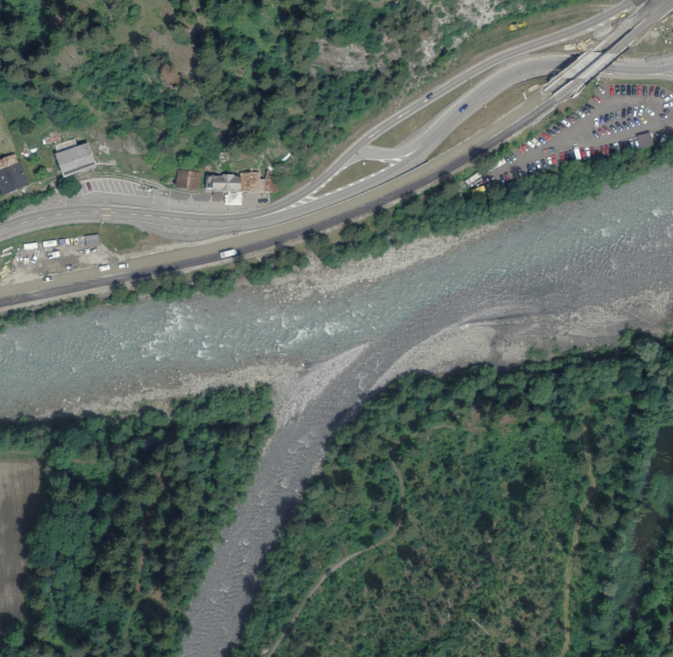 | 
Einmündung des Glenners (links) in den Vorderrhein bei Illanz (Bildmitte). Der Glenner führt viel Schwebefracht mit sich, darum ist sein Wasser grau. Der Vorderrhein führt keine Schwebefracht mit sich; deshalb ist sein Wasser klar ("weiss"). Foto © swisstopo | Die Farben des Glenners (links) und des Vorderrheins (rechts)

Was transportiert der Rhein aus seinem bündnerischen Einzugsgebiet ab?

Was | Wohin
Geschiebefracht | Die Geschiebefracht wird dem Rhein entnommen, bevor er sie in den Bodensee bringt.
Schwebefracht | Die Schwebefracht lagert der Rhein auf dem Bodensee-Delta ab.
Lösungsfracht | Die gelöste Mineralsubstanz durchfliesst den Bodensee und gelangt in Holland in die Nordsee. Ein Teil des gelösten Kalks wird in der Nordsee ausgefällt und abgelagert; ein anderer Teil wird im Atlantik ausgefällt.

Messungen der Schwebefracht (Schlamm) des Rheins in Au-Lustenau
Zwischen 1893 und 1912 wurden Messungen durchgeführt. Diese ergaben:
> Im Jahr 1910 transportierte der Rhein 13 Millionen Tonnen Schlamm (grösste jährliche Schlammführung zwischen 1893 und 1912).
> Im Jahr 1897 transportierte der Rhein 1,7 Millionen Tonnen Schlamm (geringste jährliche Schlammführung zwischen 1893 und 1912).
> Am 7. Oktober 1911 ging schwerer Regen im Hinterrheintal nieder. In der Folge transportierte der Rhein 52.1 kg Schlamm pro m³ Wasser (grösste Schlammführung pro m³ Wasser).
Mehr zum Thema Rhein

4.4 Gletscher tragen Gesteinsmaterial ab und bewegen es
Gletscher sind fähig, Gesteinsmaterial über grosse Distanzen zu transportieren.

Abrasion, Gletscherschliff
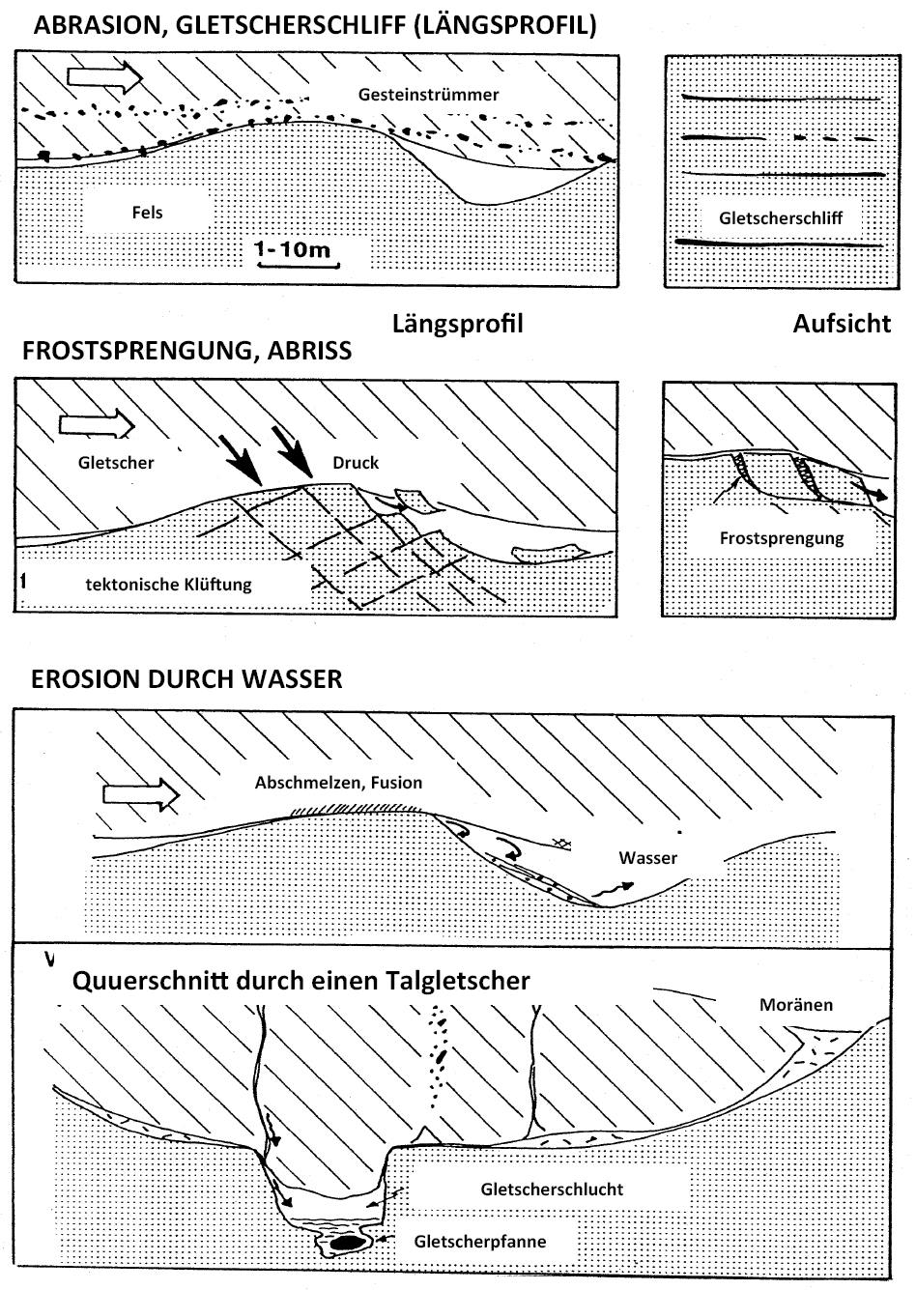
Frostsprengung, Abriss
Erosion durch Wasser
Schema der verschiedenen glazialen Erosionsmechanismen (Wildi et al. 2015, Wildi 2019). Quelle: Walter Wildi: Spiegel der Erosionsgeschichte der Schweizer Alpen: Flysch, Molasse und Gletscherschutt. 2022. download

4.5 Wind bewegt Gesteinsmaterial
Wind führt aus vegetationsfreien, trockenen Fels- und Schuttoberflächen, Flussauen, Gletschervorfeldern, Wildbachanrissen sowie aus frischen Steinschlag- und Bergsturzhalden Staub mit sich. In den Alpen ist Wind als erodierende Kraft kaum von Bedeutung.

4.6 Lawinen bewegen Gesteinsmaterial
Grundlawinen, d. h. lockere Nassschneelawinen, die besonders im Frühling bei durchnässter Schneedecke und oberflächlich bereits aufgetautem Boden, auf immer wieder benützten Bahnen zu Tale fahren, können eine gewisse Erosionswirkung ausüben. Diese erreicht jedoch nur in seltenen Jahren ein nennenswertes Ausmass.

5 Erdbeben lösen eine Vielzahl von Bewegungsformen aus
Erdbeben haben mit ihren Bodenbewegungen die Kraft, instabile Felsblöcke oder Schuttablagerungen in Bewegung zu versetzen.
Mehr dazu

6 Unwetter lösen eine Vielzahl von Bewegungsformen aus
Unwetter sind Pulsschläge der Erosion.
> Sie vermögen grossflächig und gleichzeitig unzählige Hochwasser, Überschwemmungen, Rutschungen, Hangmuren und Steinschlag auszulösen.
> Sie bewirken, dass die Bäche und Flüsse ausserordentlich grosse Mengen an Gesteinsmaterial zu transportieren vermögen.
Mehr dazu

7 Welchen Einfluss haben die Menschen auf das Vergehen der Alpen?
Grundsätzlich haben die Menschen in den Alpen ein sehr grosses Interesse daran, den Abtrag und den Transport zu verringern und zu verlangsamen. Denn: je geringer Abtrag und Transport, desto geringer ist die Wahrscheinlichkeit, dass die Dynamik von Abtrag und Transport zu Naturereignissen führt, die für den Menschen gefährlich sind.

> Mit diesen Massnahmen verlangsamt der Mensch den Abtrag der Alpen

Massnahme | Beispiele
Flusskorrektionen  Der Mensch verbaut Bäche und Flüsse,  > damit sie ihr Flussbett bei Hochwasser nicht abtragen (seitlich und in die Tiefe).  > damit sie ihr Flussbett bei Hochwasser nicht verlassen und das umliegende Land überschwemmen. | Rhein  Linth  Inn
Wildbach-Verbauungen  Der Mensch verbaut Wildbäche, damit sie bei Hochwasser ihr Bachbett nicht abtragen (seitlich und in die Tiefe). Dadurch wird die Entstehung von Murgängen verhindert. | Val Varuna GR (siehe unten).
Entwässerung von Rutschhängen  Der Mensch entwässert Rutschhänge, damit sich ihre Bewegung verlangsamt oder sogar zum Stillstand kommt. | Brienz GR
Schutz und Pflege von Schutzwäldern  Der Mensch pflegt Schutzwälder, weil sie mit ihrem Wurzelwerk den oberflächlichen Untergrund zusammenhalten. Dadurch kommt es zu weniger oberflächlichen Rutschungen und Murgängen. | Aufforstung im Einzugsgebiet der Nolla GR
Talsperren und Hochwasser  Talsperren dosieren den Abfluss von Starkniederschlägen, die in ihrem Einzugsgebiet niedergehen. Dadurch werden Hochwasser unterhalb der Talsperren gedämpft. | Zervreila-Stausee und Glenner GR
Talsperren und Geschiebe
In Stauseen lagert sich Schutt ab, den die Wildbäche den Stauseen zuführen. Dadurch gelangt weniger Geschiebefracht bis ins Tal.

Wildbachverbauungen
Von der zweiten Hälfte des 19. Jahrhunderts an wurden in der Schweiz zahlreiche Wildbäche verbaut. Ziel: mit Quersperren verhindern, dass der Wildbach bei Hochwasser Gesteinsmaterial aus seinem Bachbett mitreisst und so zum Murgang wird.

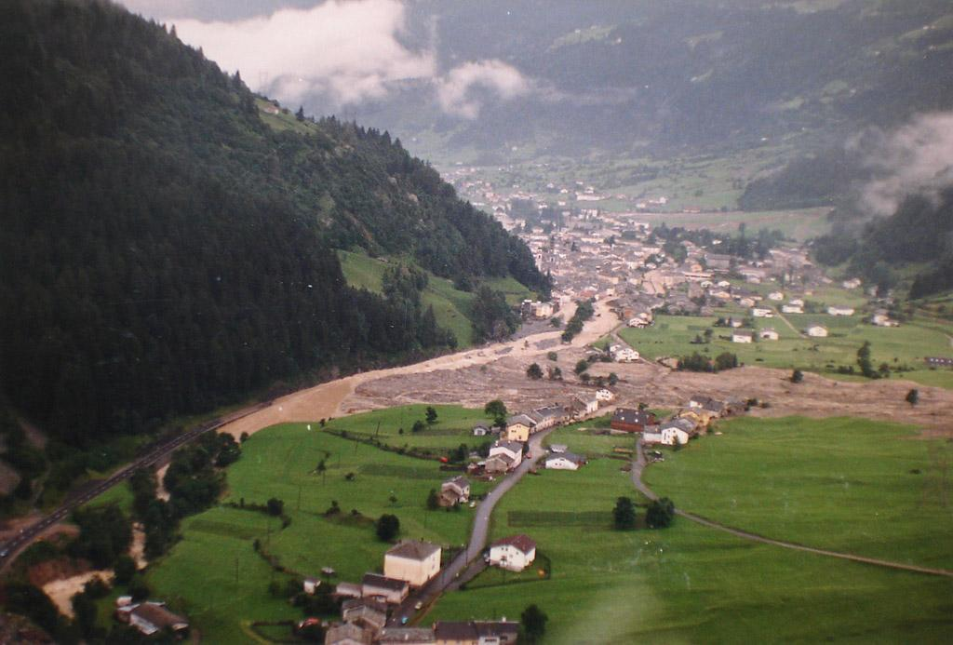
Ablagerungen eines Murgangs aus dem Val Varuna, Puschlav (Bildmitte). Am späten Abend des 18. Juli 1987 brachte ein Murgang aus dem Val Varuna (oberhalb von Poschiavo) riesige Schuttmassen (rund 200’000 m³) ins Tal (Bildmitte). Foto Tiefbauamt Graubünden
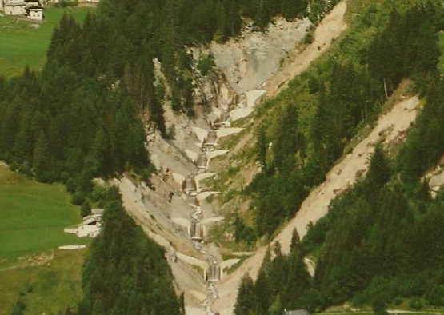
1987 begann man mit umfangreichen Verbauungsarbeiten zur Zähmung des Varuna-Wildbaches. Im Erosionsbereich wurde eine eineinhalb Kilometer lange Sperrentreppe aus 56 Quersperren erstellt. Diese verhindern, dass der Varunasch bei Hochwasser Gesteinsmaterial mitreisst (Tiefenerosion) und erneut einen Murgang wie 1987 entsteht. Foto Tiefbauamt Graubünden

> Hier beschleunigt der Mensch mit seinen Aktivitäten den Abtrag der Alpen

Viehtritte
Viehtritte entstehen, wenn Vieh beim Weiden hangparallel vorwärtsgeht. Viehtritte werden im Alpenraum auch als Viehgangeln bezeichnet.

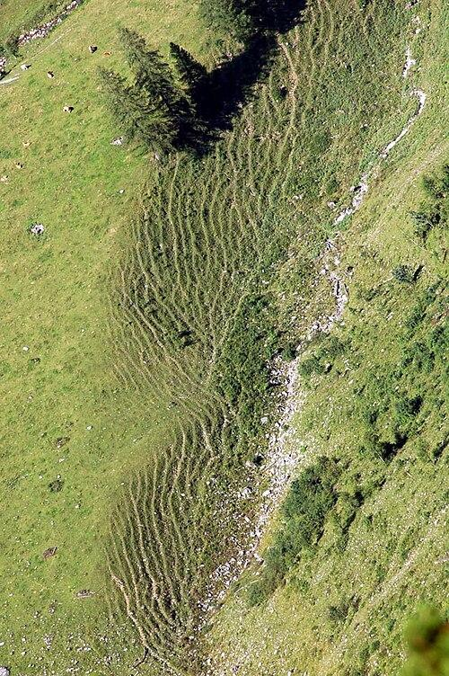
Viehtritte oder Viehgangeln sind zum überwiegenden Teil auf eine Überweidung durch Hausschafe und Hausrinder zurückzuführen. Quelle: Wikipedia, Stichwort Viehgangeln

> Viehtritte können Bodenerosion auslösen.
> Viehtritte stellen oft Schurfansatzpunkte für sich bewegende Schneemassen dar (Grundlawinen, Schneerutschungen, Gleitschnee). Dies führt zur Bodenerosion.
> Viehtritte treten besonders in Hängen auf, die als folge von Quellwasser, Hangwasser oder Grundwasseraustritt feucht sind.
> Bei Regenwetter ist die Erosionsgefahr deutlich erhöht. Deshalb trieben die Hirten das Vieh früher bei einsetzendem Regen von den steilen Hängen in flachere Almbereiche. Heute ist das Vieh jedoch meistens unbeaufsichtigt auf den Almflächen.

Die hirtenlose Sömmerung der Rinder gilt als wesentliche Ursache für die Zunahme der Erosion in den Alpen.

Rodungen und Übernutzung des Waldes
Vom ausgehenden Mittelalter an verstärkte der Mensch vielerorts die Nutzung des Waldes. Heute trägt er dem Wald Sorge (siehe oben).

Quellen
> Heinrich Jäckli: Gegenwartsgeologie des bündnerischen Rheingebietes. Ein Beitrag zur exogenen Dynamik alpiner Gebirgslandschaften. Beiträge zur Geologie der Schweiz, Geotechnische Serie, Lieferung 36, 1957 download
> Nagra: Erosion – geologische Langzeitentwicklung und Tiefenlager. Themenhefte zur nuklearen Entsorgung, Dezember 2017. download
> Lexikon des Agrarraums

> Literatur zum Vergehen der Alpen im Kanton Glarus
> Das Gletscherbuch. Bifertengletscher. glarner-heimatbuch. download
> Mark Feldmann: Eine kleine Geologie der Glarner Alpen. download
> Mark Feldmann: Kurs Geologie der Glarneralpen. download
> Teil II: Karbon, Perm & Trias download
> Teil III: Jura & Kreide. download
> Abteilung Umweltschutz und Energie des Kantons Glarus: Kanton Glarus: Sanierungsplanung Geschiebehaushalt. Strategische Planung. Schlussbericht. 22. Dezember 2014. download
> Saxer, Friedrich: Erläuterungen zur Grundwasserkarte des Kantons St. Gallen. Bericht über die Tätigkeit der St. Gallischen Naturwissenschaftlichen Gesellschaft, Band: 79 (1963). download

> Literatur zum Vergehen der Alpen im Kanton Graubünden
> Heinrich Jäckli: Gegenwartsgeologie des bündnerischen Rheingebietes. Ein Beitrag zur exogenen Dynamik alpiner Gebirgslandschaften. Beiträge zur Geologie der Schweiz, Geotechnische Serie, Lieferung 36, 1957 download
> Walkmeister, C.: Beobachtungen über Erosionserscheinungen im Plessurgebiet. Jahrbuch der St. Gallischen Naturwissenschaftlichen Gesellschaft, Band 47 (1906). download
> Dietmar Markus Silesius Lorek: Wand- und Gratentwicklung seit dem Spätglazial. Ein Beitrag zur Landschaftgeschichte in Graubünden. Dissertation, 2004. download
> Jäckli, Heinrich: Geröllstudie am Hinterrhein (Graubünden). Wasser- und Energiewirtschaft, Band: 40 (1948), Heft: 9. download
> Weber, Eugen: Zur Geologie des Vorderrheintales. Wasser- und Energiewirtschaft, Band: 62 (1970), Heft: 7-8. download

Letzte Bearbeitung: 16.12.2025, markus weidmann

